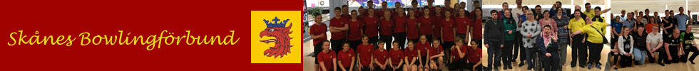

Inbjudan till Skånes Bowlingförbunds

**Distriktsmästerskap för seniorer 2025**

**I samband med Seniortourens deltävling i Ängelholm genomförs**

**Senior DM.**

**PLATS:** ÄNGELHOLMS BOWLINGHALL

**KVAL:** 16/3 10.00 och 13.00

23/3 10.00 och 13.00

30/3 10.00 och 13.00

6/4 12.00 och 15.00

13/4 10.00 och 13.00

**FINAL:** Tisdagen den 15 april kl. 19.15

**FORMAT:** Kvala i starterna med SKÅNE DM benämning i slutet – ingen extra kostnad. Tävlingen är öppen för män födda 1975 och kvinnor födda 1979 med licenstillhörighet i Skånes Bowlingförbund. Till final går de 12 bästa som spelas tisdagen den 15/4 med start 19.15. **Det är den första starten man gör som gäller för DM.**Spelform i finalen: Alla 12 spelar 3 ser EU, 8 bästa går vidare och spelar cupmatcher över 1 serie tills vi har en vinnare – 1:an mot 8:an – 2:an mot 7:an osv…

**MER INFO OCH ANMÄLAN** [**seniortour.se**](https://seniortour.se/deltavlingar/angelholm/)

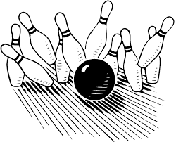

**Varmt välkomna önskar**

**Skånes Bowlingförbund**

**och**

**Ängelholms Bowlinghall**